
Plan de evaluaciones de usuario
Plataforma de comparación de modelos de IA
URL de acceso: https://tfg-frontend-u6m6pf6sqq-ew.a.run.app

Gracias por participar en las pruebas de esta plataforma. El objetivo es comparar cómo responden cuatro inteligencias artificiales (Claude, GPT-4o, Gemini y Grok) ante el mismo texto o imagen, y valorar cuál te parece mejor.
Cómo usar este documento:
- Marca cada casilla ☐ cuando hayas completado la prueba. Solo pulsa en la casilla para que aparezca marcada automáticamente de esta forma ☒.
- Si algo no funciona como se describe, anota qué ocurrió exactamente, para que lo revise el administrador
- No hace falta tener conocimientos técnicos. Si algo no está claro, o no tienes un criterio específico de valoración valóralo según tu opinión.
- Existe un conjunto de 15 pruebas obligatorias, pero tras finalizar esas 15 pruebas, os invitamos a gastar la cuota de consultas evaluando todas las categorías que veáis más interesantes, siempre evaluándolas con su mejor criterio.
- Tiempo estimado total: 45-60 minutos.

Acceso a la plataforma
Registro de usuario nuevo
Qué hacer: Entra en la URL, escribe un nombre de usuario (nickname), si te pide que pongas una contraseña es que ya está siendo usado, por lo que deberás elegir otro. Tiene que aparecerte le opción de configurar la contraseña, eso significa que ese nickname no está siendo usado.
☐ La página te pide que introduzcas un nombre de usuario.
☐ Al escribir un nombre nuevo y pulsar continuar, aparece un mensaje para que configures tu contraseña, y tras esa acción, se te indicará que tu acceso está pendiente de aprobación por el administrador.
☐ La página no permite continuar hasta que el administrador apruebe tu cuenta.
Resultado esperado: mensaje de «pendiente de aprobación» sin dar acceso inmediato.

Inicio de sesión con cuenta ya aprobada
Qué hacer: Puede que ya el administrador te haya proporcionado un usuario y contraseña, escribe el nickname que te ha facilitado el administrador y continúa, ese usuario lo más probable es que ya esté aprobado en la herramienta por lo que no será necesario que ningún administrador lo apruebe, podrás acceder a la plataforma directamente. Si no recuerdas la contraseña puedes resetearla de nuevo, sólo que el administrador tendrá que volver a aceptar los permisos de acceso.

☐ La plataforma reconoce el nick y te pide la contraseña.
☐ Al introducir la contraseña correcta, accedes a la plataforma.
Al introducir una contraseña incorrecta, aparece un mensaje de error y no se accede.
Resultado esperado: acceso correcto solo con la contraseña válida.

Aprende a Evaluar.

Evaluación humana
- Después de cada comparativa ejecutada, la plataforma te pedirá que evalúes los resultados antes de poder hacer otra nueva comparativa. Veamos cómo hacerlo

1 . Valorar con estrellas
Así aparecerán cuando no están evaluados:
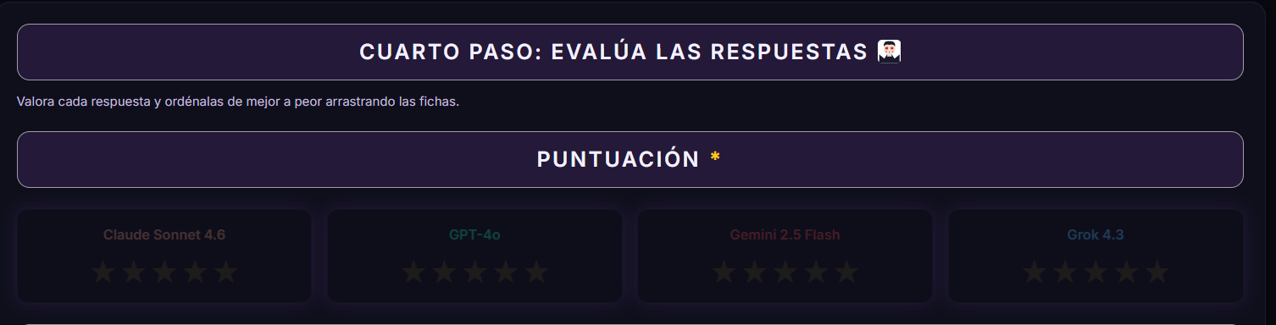

Así aparecerán cuando ya estén todos evaluados:
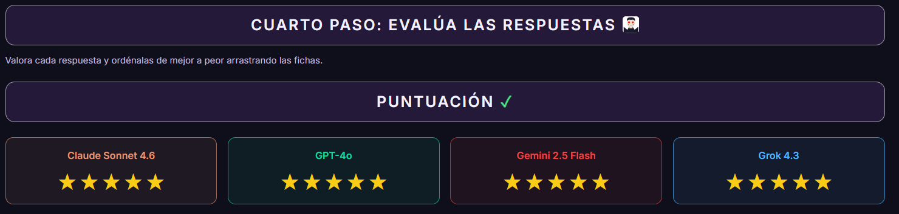

Qué hacer: Tras ejecutar una comparativa, puntúa cada modelo con entre 1 y 5 estrellas según la calidad de su respuesta.
Resultado esperado: puedes asignar puntuaciones independientes a cada modelo.

2. Establecer ranking de preferencia (arrastrar) Drag & Drop, (agarrar y soltar)
Qué hacer: Debajo de las tarjetas de respuesta hay una sección de ranking con espacios numerados (1.º, 2.º, 3.º…) vacíos en la parte superior y fichas con los nombres de los modelos en un bloque inferior. Arrastra cada ficha desde el bloque inferior hasta el número que le corresponde según tu preferencia (1.º = mejor).

Así aparecerán cuando no están evaluados:
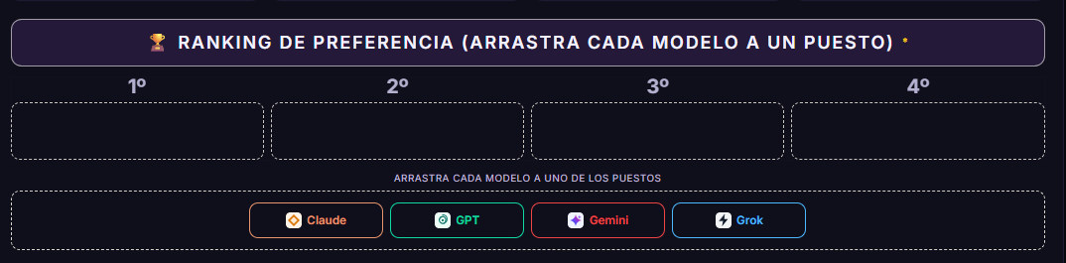

Así aparecerán cuando ya estén todos evaluados:
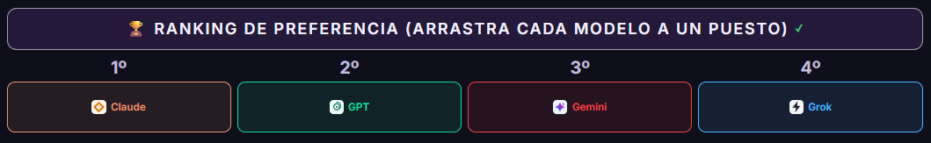

Los espacios numerados aparecen vacíos al empezar — no hay orden previo asignado.
Puedes arrastrar una ficha del bloque inferior a un espacio numerado. Click sobre la etiqueta del modelo y manteniendo el botón izquierdo del ratón pulsado lo mueves a la posición deseada y sueltas el botón de ratón para colocarlo en ese hueco.
Si arrastras una ficha a un espacio ya ocupado, la que estaba vuelve al bloque inferior.
Puedes mover fichas entre espacios numerados (intercambio directo).
El botón «Guardar evaluación» permanece desactivado mientras haya espacios vacíos.

En versión móvil: mantén pulsada la ficha un instante antes de arrastrar.

Resultado esperado: todos los espacios quedan ocupados con una ficha; el botón «Guardar evaluación» solo se activa cuando TODOS los espacios tienen ficha Y todas las estrellas están asignadas.

3 - Guardar evaluación
Qué hacer: Con todas las estrellas asignadas y el ranking ordenado, pulsa el botón «Guardar evaluación».
El botón «Guardar evaluación» solo está activo, parpadea, cuando todos los modelos tienen estrellas Y el ranking está ordenado.
Al guardar, aparece una confirmación de éxito.
La evaluación queda guardada y puedes hacer una nueva comparativa o ir al histórico
Resultado esperado: confirmación de guardado y desbloqueo de nueva comparativa.

Así aparecerán cuando no están evaluados:
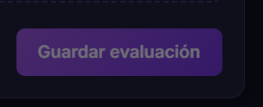
Así aparecerán cuando ya estén todos evaluados: APARECERÁ parpadeando cuando se pueda guardar la evaluación.


Histórico de Evaluaciones y Dashboard de resultados
Se podrá revisar el histórico de evaluaciones realizadas, pudiendo solicitar el borrado de las que se hayan evaluado incorrectamente, o desee que no aparezca como parte de las respuestas incluidas en los resultados finales del estudio. No se le permite realizar el borrado directamente sino que el administrador recibirá una petición de borrado y será el que determine si esa evaluación es borrada o no.
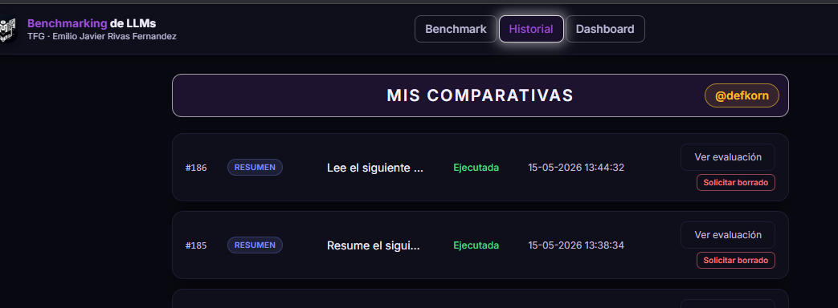
Tras pulsar en solicitar borrado:
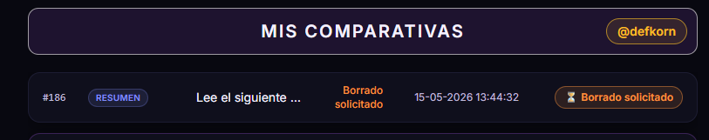
El administrador podrá borrarla o rechazarla.
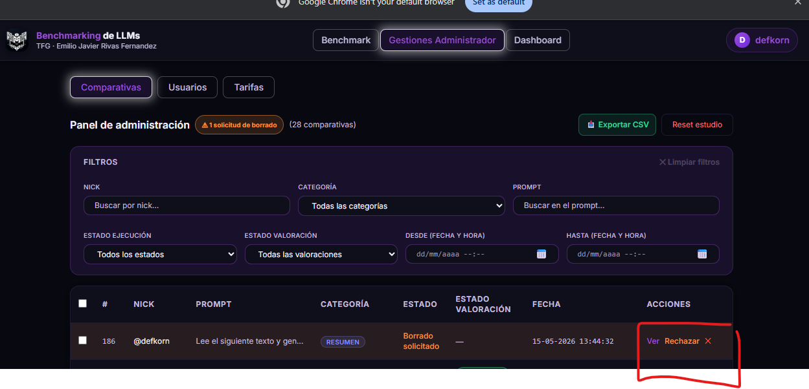
Además podrá revisar cómo va el estudio, ya que tendrá acceso a el dashboard final que será lo que formará parte de los resultado finales a interpretar tras cerrarse el Sprint de evaluaciones.
Le invitamos a que pueda revisar esos resultados y saque sus propias deducciones:
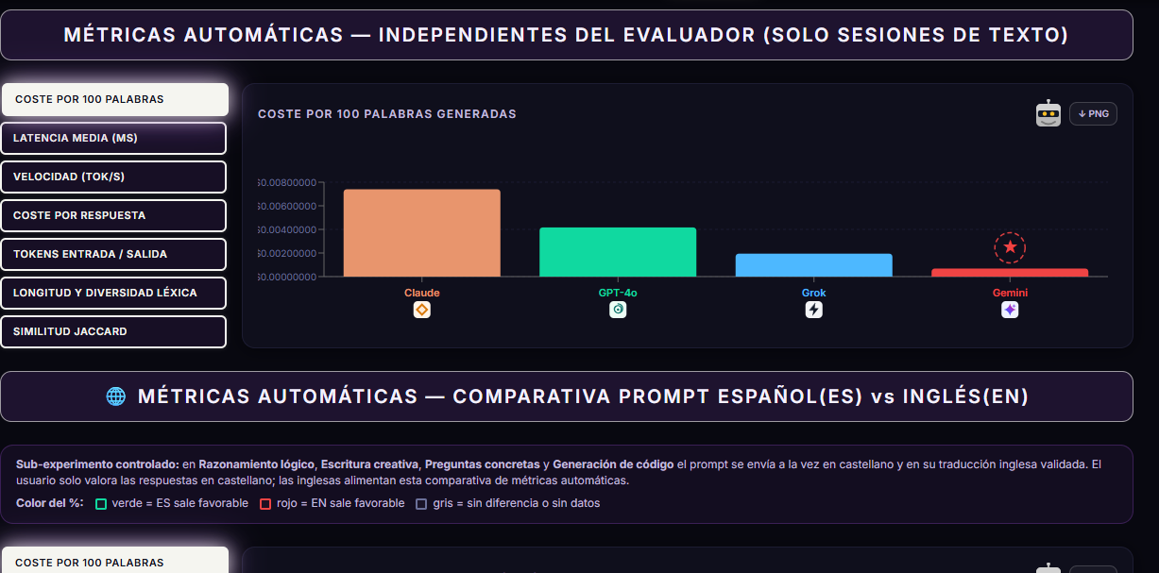

ç
COMIENZO DE LAS PRUEBAS POR BLOQUES
BLOQUE 1 — Pruebas de Comparativa de texto: Categorías con prompts fijos
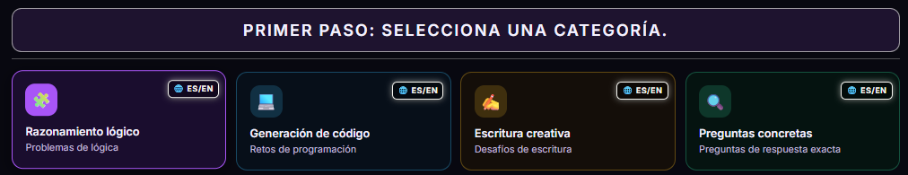
> Nota antes de empezar: Para cada categoría de este bloque, el proceso es siempre el mismo:
1. Selecciona la categoría en la parte superior.
2. Elige una subcategoría Aparecerá el prompt que se va a enviar en castellano y en ingles.
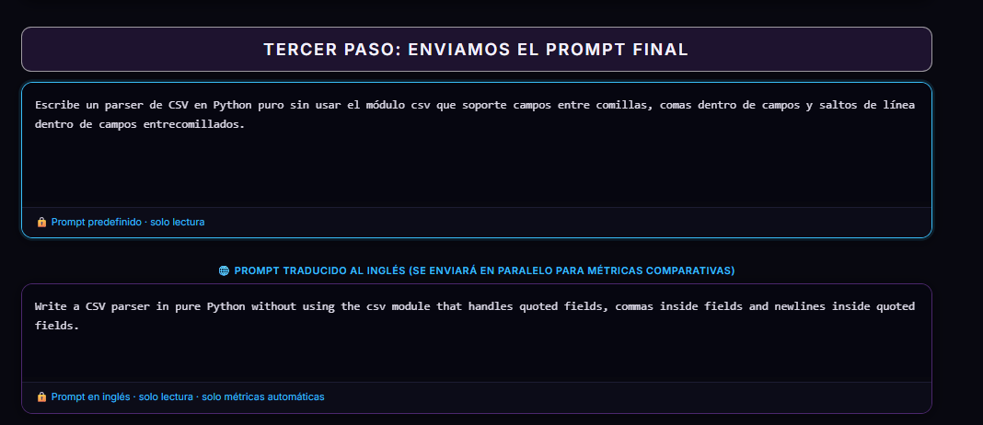
3. Pulsa Ejecutar comparativa.
4. Espera a que aparezcan las cuatro respuestas (puede tardar entre 10 y 40 segundos).
5. Por cada consulta se decrementa en 1 el número de consultas disponibles para el estudio.
6.En todas las respuestas de texto si se hace dobre click sobre la respuesta se ampliará la misma, y si se vuelve a hacer doble click se contraerá.
7. Igual para la respuesta en ingles, doble click se ampliarán y doble click sobre la respuesta ampliada se cerrará el modal de ampliación.
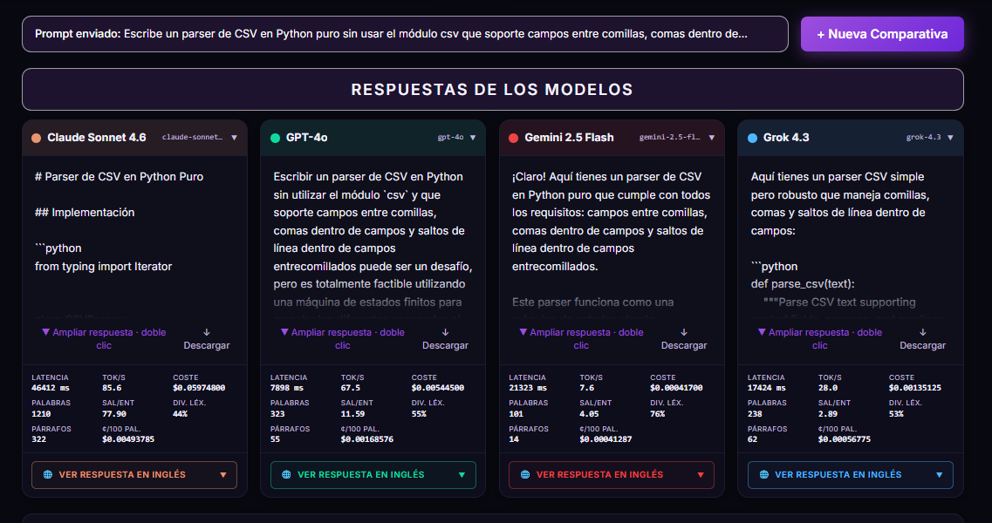
Y lo más importante, tendrás que VALORAR cada una de las comparativas enviadas de la forma mas estricta y realista que puedas.

Empezamos las pruebas

P-01 · Categoría: Razonamiento lógico - Sub-experimento bilingüe — Ver respuesta en inglés
Qué hacer: Selecciona «Razonamiento lógico» y elige uno de los acertijos o problemas propuestos.
NOTA IMPORTANTE: la evaluación se hará sobre la versión en Español, la inglesa es solo de consulta y para nutrir el experimento costes ES vs EN.
☐ Evalúa con estrellas cada modelo, pero solo la versión en castellano.
☐ Evalúa cada respuesta del modelo colocando de mejor a peor en el ranking pero solo la versión en castellano.
Resultado esperado: cuatro respuestas visibles con sus métricas.

P-02 · Categoría: Generación de código - Sub-experimento bilingüe — Ver respuesta en inglés
Qué hacer: Selecciona «Código» y elige uno de los retos de programación.
NOTA IMPORTANTE: la evaluación se hará sobre la versión en Español, la inglesa es solo de consulta y para nutrir el experimento costes ES vs EN.
☐ Evalúa con estrellas cada modelo, pero solo la versión en castellano.
☐ Evalúa cada respuesta del modelo colocando de mejor a peor en el ranking pero solo la versión en castellano.

Resultado esperado: respuestas con código correctamente formateado.

P-03 · Categoría: Escritura creativa - Sub-experimento bilingüe — Ver respuesta en inglés
Qué hacer: Selecciona «Escritura creativa» y elige una de las propuestas (poema, historia, etc.).
NOTA IMPORTANTE: la evaluación se hará sobre la versión en Español, la inglesa es solo de consulta y para nutrir el experimento costes ES vs EN.
☐ Evalúa con estrellas cada modelo, pero solo la versión en castellano.
☐ Evalúa cada respuesta del modelo colocando de mejor a peor en el ranking pero solo la versión en castellano.

Resultado esperado: cuatro respuestas creativas con variedad entre ellas.
P-04 · Categoría: Preguntas concretas - Sub-experimento bilingüe — Ver respuesta en inglés
Qué hacer: Selecciona «Preguntas concretas» y elige una pregunta de respuesta exacta (datos, fechas, cifras).
NOTA IMPORTANTE: la evaluación se hará sobre la versión en Español, la inglesa es solo de consulta y para nutrir el experimento costes ES vs EN.
☐ Evalúa con estrellas cada modelo, pero solo la versión en castellano.
☐ Evalúa cada respuesta del modelo colocando de mejor a peor en el ranking pero solo la versión en castellano.

Resultado esperado: cuatro respuestas a la misma pregunta factual.

BLOQUE 2 — Pruebas de Categoría Traducción

Nota: Para esta categoría, el proceso siempre es el mismo:
1. Selecciona la categoría “Traducción” en la parte superior.
2. Escribe o pega el texto a traducir en cualquier idioma, es obligatorio al menos 10 palabras, aparecerá un contador hasta que no completes al menos 10.
3. Elige el idioma al que quieras traducir, debe ser diferente al idioma introducido en el prompt. (No se controla este punto, por favor, la prueba que sea coherente)

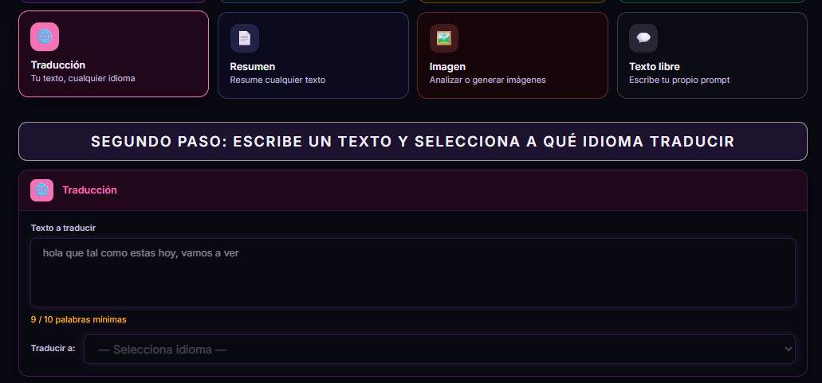
4. Tras seleccionar el idioma y rellenar el prompt con al menos 10 palabras, aparecerá el prompt que se va a enviar y la opción de “Ejecutar comparativa.”
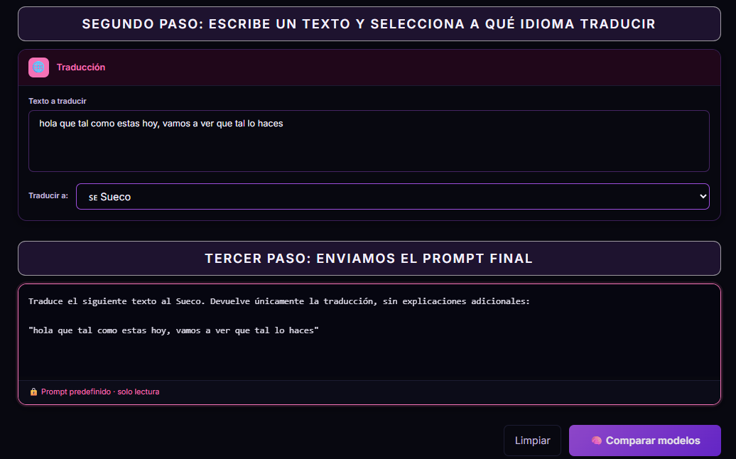
Continuamos con las pruebas
P-05 · Categoría: Traducción
Qué hacer: Selecciona «Traducción», escribe un párrafo de texto en el campo que aparece y elige el idioma de destino.
☐ Las cuatro IAs traducen el texto al idioma seleccionado.
☐ Evalúa con estrellas cada modelo.
☐ Evalúa cada respuesta del modelo colocando de mejor a peor en el ranking.

Resultado esperado: cuatro traducciones del mismo texto al idioma elegido.

BLOQUE 3 — Pruebas de Categoría Resumen

Nota: Para esta categoría, el proceso siempre es el mismo:
1. Selecciona la categoría “Resumen” en la parte superior.
2. Escribe un texto o cópialo, tiene que tener una longitud mínima de 300 palabras. Para facilitar este punto se puede adjunta un documento ya existente y que conozcas el contenido, para poder posteriormente valorar las respuestas, en formato txt/doc/pdf , no puede superar los 10MG. 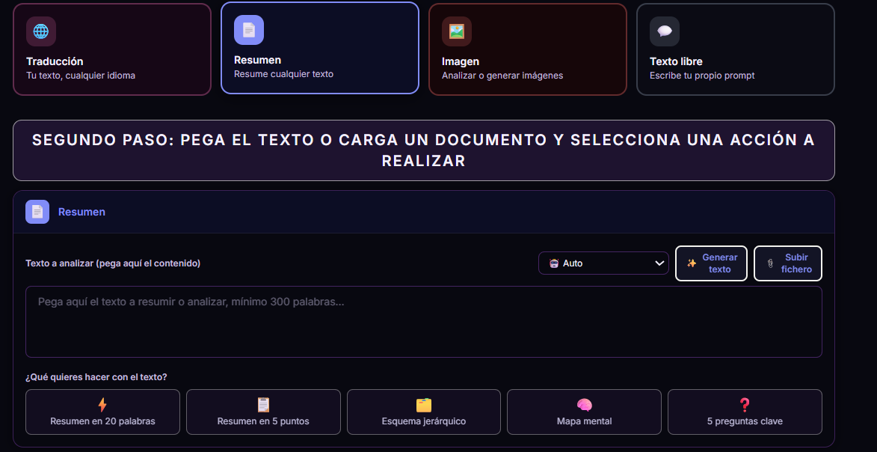

3. Además se ha generado una ayuda para, de forma aleatoria, se genere un texto usando el LLM que se quiera, por defecto está en “Auto”, que lo que hace es usar el LLM más eficiente económicamente en generación de texto. Si se pulsa “Generar Texto”(no gastará tokens de consulta”), se genera un texto de unas 300 palabras que tendrás que leer para poder evaluar si las acciones posteriores de los modelos han realizado un buen resumen o esquema o mapa mental, etc.

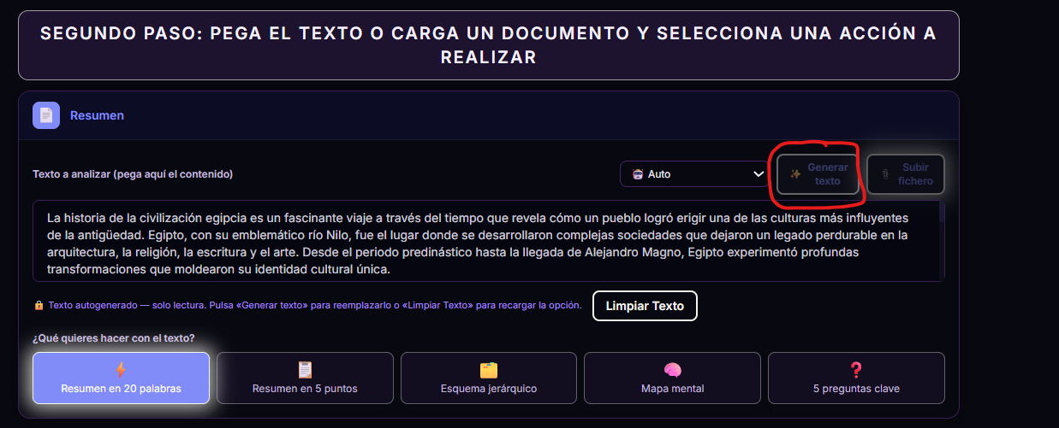

4. Elige que acción quieres realizar con ese texto o documento.
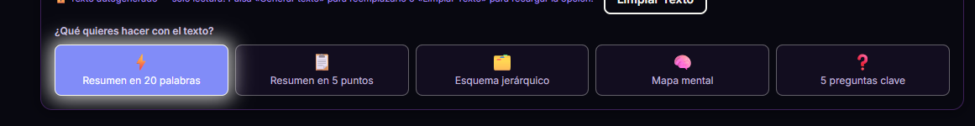

Y lo más importante, tendrás que VALORAR cada una de las respuestas enviadas de la forma más estricta y realista que puedas.

Continuamos con las pruebas
P-06 · Subcategoría “Resumen en 20palabras”
Qué hacer: Selecciona categoría «Resumen», pega un texto, adjunta un documento cuyo contenido conozcas, o genera un texto pulsando el botón habilitado para ello, es necesario un mínimo de 300 palabras en el campo de texto, y elige una opción de “Resumen en 20palabras”.
☐ Las cuatro IAs generan el resumen según la opción elegida.
NOTA importante si has elegido Generar texto, lee ese texto antes de evaluar las respuestas.
☐ Evalúa con estrellas cada modelo.
☐ Evalúa cada respuesta del modelo colocando de mejor a peor en el ranking.
Resultado esperado: cuatro resúmenes en 20 palabras distintas del mismo texto.

P-07 · Subcategoría “Resumen en 5 puntos”
Qué hacer: Selecciona categoría «Resumen», pega un texto, adjunta un documento cuyo contenido conozcas, o genera un texto pulsando el botón habilitado para ello, es necesario un mínimo de 300 palabras en el campo de texto, y elige una opción de “Resumen en 5 puntos”.
☐ Las cuatro IAs generan el resumen según la opción elegida.
NOTA importante si has elegido Generar texto, lee ese texto antes de evaluar las respuestas.
☐ Evalúa con estrellas cada modelo.
☐ Evalúa cada respuesta del modelo colocando de mejor a peor en el ranking.
Resultado esperado: cuatro resúmenes en 5 puntos distintos del mismo texto.

P-08 · Subcategoría “Esquema jerárquico”
Qué hacer: Selecciona categoría «Resumen», pega un texto, adjunta un documento cuyo contenido conozcas, o genera un texto pulsando el botón habilitado para ello, es necesario un mínimo de 300 palabras en el campo de texto, y elige una opción de “Esquema jerárquico”.
☐ Las cuatro IAs generan el resumen según la opción elegida.
NOTA importante si has elegido Generar texto, lee ese texto antes de evaluar las respuestas.
☐ Evalúa con estrellas cada modelo.
☐ Evalúa cada respuesta del modelo colocando de mejor a peor en el ranking.
Resultado esperado: cuatro Esquemas jerárquicos distintos del mismo texto.

P-09 · Subcategoría “Mapa mental”
Qué hacer: Selecciona categoría «Resumen», pega un texto, adjunta un documento cuyo contenido conozcas, o genera un texto pulsando el botón habilitado para ello, es necesario un mínimo de 300 palabras en el campo de texto, y elige una opción de “Mapa mental”.
☐ Las cuatro IAs generan el resumen según la opción elegida.
NOTA importante si has elegido Generar texto, lee ese texto antes de evaluar las respuestas.
☐ Evalúa con estrellas cada modelo.
☐ Evalúa cada respuesta del modelo colocando de mejor a peor en el ranking.
Resultado esperado: cuatro Mapa mentales distintos del mismo texto.

P-10 · Subcategoría “5 Preguntas clave”
Qué hacer: Selecciona categoría «Resumen», pega un texto, adjunta un documento cuyo contenido conozcas, o genera un texto pulsando el botón habilitado para ello, es necesario un mínimo de 300 palabras en el campo de texto, y elige una opción de “5 Preguntas clave”.
☐ Las cuatro IAs generan el resumen según la opción elegida.
NOTA importante si has elegido Generar texto, lee ese texto antes de evaluar las respuestas.
☐ Evalúa con estrellas cada modelo.
☐ Evalúa cada respuesta del modelo colocando de mejor a peor en el ranking.
Resultado esperado: cuatro grupos de 5 Preguntas clave distintos del mismo texto.

BLOQUE 4 — Pruebas de Comparativa de imagen
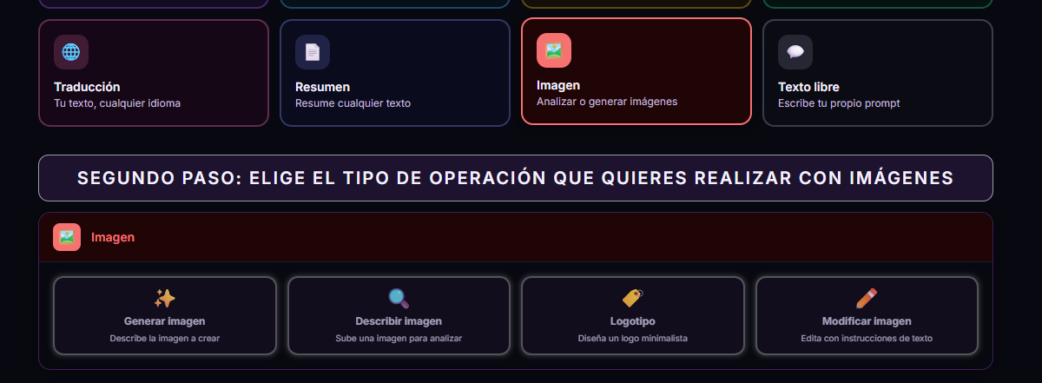
Nota: Para esta categoría, el proceso siempre es el mismo:
1. Selecciona la categoría “Imagen” en la parte superior.
2. Selecciona una subcategoría y sigue las instrucciones de cada prueba que ponemos mas abajo
IMPORTANTE: cada llm tiene unas restricciones específicas respecto a los principios éticos en la generación o modificación de imágenes, por lo que ciertos prompts puede que sean bloqueados o no aceptados a la hora de la generación/modificación de la imagen. Esa evaluación no se tendrá en cuenta en las estadísticas y no se podrán evaluar, pero si se tendrán en cuenta para analizar qué llms son más permisivos o restrictivos.

Y lo más importante, tendrás que VALORAR cada una de las respuestas enviadas de la forma más estricta y realista que puedas.

Continuamos con las pruebas
P-11 · Imagen: Generar imagen desde texto
Qué hacer: Selecciona la categoría «Imagen» y elige «Generar imagen». Escribe una descripción de la imagen que quieres crear (por ejemplo: «un gato astronauta en el espacio»).
☐ Las imágenes aparecen en las tarjetas correspondientes.
☐ Puedes ampliar cada imagen haciendo clic en ella.
☐ Evalúa con estrellas cada modelo.
☐ Evalúa cada respuesta del modelo colocando de mejor a peor en el ranking.

Resultado esperado: tres imágenes generadas visibles, la tarjeta de Claude indica que no soporta esta función.

P-12 · Imagen: Describir imagen (visión)
Qué hacer: En la categoría «Imagen», elige «Describir imagen». Sube una foto cualquiera en JPG o PNG (máximo 5 MB).
☐ Prueba con una foto que contenga elementos variados (personas, objetos, texto).
☐ Evalúa con estrellas cada modelo.
☐ Evalúa cada respuesta del modelo colocando de mejor a peor en el ranking.

Resultado esperado: tres modelos describen la imagen.

P-13 · Imagen: Crear logotipo
Qué hacer: En la categoría «Imagen», elige «Logotipo». Escribe una descripción del logotipo (por ejemplo: «logotipo minimalista para un grupo de black metal extremo llamado “murciélagos aburridos ”).
☐ Los imágenes logotipos se muestran correctamente.
☐ Evalúa con estrellas cada modelo.
☐ Evalúa cada respuesta del modelo colocando de mejor a peor en el ranking.

Resultado esperado: tres propuestas de logotipo generadas.

P-14 · Imagen: Modificar imagen
Qué hacer: En la categoría «Imagen», elige «Modificar imagen». Sube una foto y escribe una instrucción de modificación (por ejemplo: «convierte esta imagen en estilo manga»).
☐ Los tres modelos compatibles muestran la imagen modificada según la instrucción.
☐ Evalúa con estrellas cada modelo.
☐ Evalúa cada respuesta del modelo colocando de mejor a peor en el ranking.

Resultado esperado: tres versiones modificadas de la imagen original.

BLOQUE 5 — Prompt de consulta libre

P-15 · Imagen: Modificar imagen
Qué hacer: En la categoría «Texto Libre», escribe la pregunta o aclaración libre que desees.
☐ Los 4 modelos compatibles muestran el resultado de esa pregunta o acción.
☐ Evalúa con estrellas cada modelo.
☐ Evalúa cada respuesta del modelo colocando de mejor a peor en el ranking.

Resultado esperado: 4 respuestas relacionadas con el texto libre introducido.

BLOQUE 6 — Observaciones generales
Al finalizar todas las pruebas, responde estas preguntas:
OB-01 · ¿Ha habido alguna prueba que no hayas podido completar?
_______________________________________________________
OB-02 · ¿Ha habido algún mensaje de error inesperado? (copia aquí el texto del error)
_______________________________________________________
OB-03 · ¿Hay alguna funcionalidad que no hayas entendido cómo usar sin ayuda?
_______________________________________________________
OB-04 · En una escala del 1 (muy difícil) al 5 (muy fácil), ¿cómo valoras la facilidad de uso general?
_______________________________________________________
OB-05 · ¿Echas en falta alguna función o información que esperarías encontrar en una plataforma de este tipo?
_______________________________________________________

Resumen de pruebas
Bloque | Pruebas | Estado
Acceso | Acceso y logado | ☐
Bloque 1 — Comparativa texto | P-01, P-02, P-03, P-04 | ☐
Bloque 2 — Comparativa traductor | P-05 | ☐
Bloque 3 — Comparativa Resumen | P-06, P-07, P-08, P-09, P-10 | ☐
Bloque 4 — Comparativa Imagenes | P-11, P-12, P-13 P-14 | ☐
Bloque 5 — Prompt de consulta libre | P-15 | ☐

Total: 15 pruebas mínimas + 5 preguntas de observación

*Plataforma desarrollada como Trabajo de Fin de Grado — Universidad de Granada, Mayo 2026
*Autor: Emilio Javier Rivas Fernández

